SCRATCH TAILERRA
Web orria: https://scratch.mit.edu/

Zirkuituaren jolasa

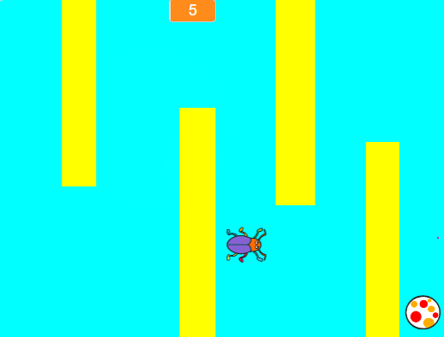
- Pertsonaia bat aukeratuko dugu.
- Jokalekuaren atzealdean zirkuitu bat marraztuko dugu. Arkatz lodia edo, bestela, karratuak erabiliz.
- Hautatuko dugu zirkuituaren helmuga izango den objektu bat.
- Mugitzen hasiko gara pertsonaia eta adieraziko dugu zein den hasierako kokagunea.
- Eskatuko diogu kolore urdina (zirkuituaren pareta margotzeko aukeratutako kolorea) ukitzean hasierara joateko beti.

Eta helmugari eskatuko diogu pertsonaiaren bat heltzean esateko “irabazi duzu”.

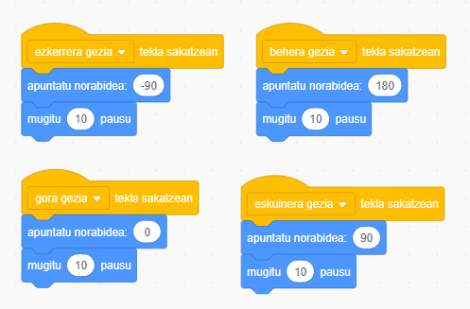

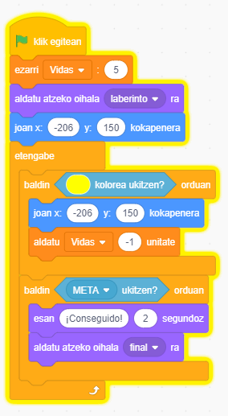

ARE ZAILAGOA:
Zailtasun maila areagotu eta, helmugara heltzean, ikasleak egindako jokaleku berri bat ager dadila.

